AI咨询业务运营规划
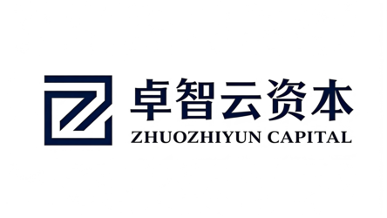

报告名称：AI咨询业务运营规划
报告类型：项目研究报告 / 业务规划
报告撰写人：Kyle
提交日期：2026年5月23日

文档说明与报告目的
本报告用于公司内部判断AI咨询业务的推进方式。本版本进一步细化了业务承接体系、合伙人与推荐人机制、线上线下获客动作、团队配置、阶段推进和落地执行工具，重点服务于内部决策、首发城市执行和后续全国招商准备。报告重点解决以下四个问题。
1. AI咨询业务在当前市场中的定位，包括AI咨询公司做什么、服务对象是谁、公司目前能做到什么、市场环境和竞争压力如何。
2. 公司AI咨询业务的具体流程，包括前期调研、方案形成、技术落地、收费方式和持续服务。
3. AI咨询业务如何成为合资项目入口，包括项目筛选、分级和合资路径。
4. 合伙人机制、推荐人机制、团队配置、首发城市和全国招商机制如何配套，形成可持续的客户和项目来源。
附录部分则主要是一些参考资料及包装案例，最新版本主要细化了合伙人机制和运营手段，增加了下一步动作。

目录
一、背景与业务判断 5
1.1 业务背景 5
1.2 AI咨询与公司主业的关系 5
1.3 本报告的判断 5
二、AI咨询行业与市场判断 6
2.1 AI咨询公司是做什么的 6
2.2 服务对象是谁 7
2.3 我们目前能做到什么 7
2.4 市场环境是什么 8
2.5 市场竞争压力和对手 9
2.6 市场未来怎么样 10
三、业务定位与咨询服务模式 11
3.1 业务定位 11
3.2 总体链路 11
3.3 咨询服务流程 11
3.4 收费模型 13
3.5 与Token平台的关系 14
四、项目分级、投资模型与合资转化 14
4.1 合资与投资目的 14
4.2 SABC项目分级 14
4.3 可选合作模型 15
4.4 进入合资或投资的要求 15
五、业务承接体系 15
5.1 总体架构 16
5.2 母公司的角色 16
5.3 城市合伙人（经营合伙人） 16
5.4 推荐人体系 19
5.5 合伙人与推荐人的关系 21
5.6 全国招商：城市合伙人体系的延伸 21
六、首发方案：成都与厦门 22
6.1 成都首发 22
6.2 厦门验证 22
6.3 首发赛道选择 22
七、运营手段 23
7.1 线上运营 23
7.2 线下运营 25
7.3 线上线下联动 27
7.4 案例建设 28
八、团队配置 28
8.1 P0岗位 28
8.2 P1岗位 29
8.3 P2岗位 29
九、推进机制 30
9.1 推进阶段 30
9.2 阶段判断节点 30
十、落地执行工具 31
10.1 客户初筛表 31
10.2 咨询项目执行台账 32
10.3 SABC评分表 32
10.4 推荐人台账 33
10.5 首批客户推进节奏 34
十一、风险提示 34
资料来源 35

一、背景与业务判断

1.1 业务背景
公司推进合资公司和投资业务时，主要瓶颈在项目来源。现有熟人关系、商会、FA和零散外联能够带来机会，但稳定性不足。
AI咨询业务可以形成更主动的项目发现方式。公司通过提供具体AI服务进入企业经营现场，接触老板、业务团队、日常流程和部分经营数据。相比单纯外联，咨询服务能更早看到企业真实问题，也能更快判断项目是否有长期合作价值。
这项业务的意义，不只在于赚一笔咨询费。咨询费可以覆盖前期成本，案例可以支撑后续获客，更重要的是形成一条持续筛选项目的路径。公司可以在服务客户过程中判断对方是否具备合资基础，而不是等项目方主动包装好材料之后再被动评估。

1.2 AI咨询与公司主业的关系
AI咨询业务承担三项功能。
1. 服务客户，形成咨询收入和案例。
2. 发现项目，从真实业务中识别可长期合作对象。
3. 转化合资，从优质AI咨询客户中筛选合资项目。
第一阶段先解决客户能否成交、服务能否交付、案例能否沉淀。第二阶段再看客户是否有长期服务价值。第三阶段筛选S级和A级项目，进入合资观察。
如果只把AI咨询看成独立利润业务，容易陷入低价服务和重复交付。公司更适合把它作为合资业务的前端入口，用咨询服务换取真实客户关系、业务理解和项目判断能力。

1.3 本报告的判断
公司应推进AI咨询业务，但启动期要控制边界。公司现有优势在项目研究和AI技术，短板在真实客户场景落地经验。业务应从轻量、具体、可验证的小场景开始，在服务过程中补足落地能力，并把优质项目导入合资路径。
本业务的核心依赖是合伙人能够亲自参与业务一线，具备AI改造实操能力，而不只是提供资源或介绍。这一点决定了后续合伙人机制、团队配置和推进节奏的设计。
现阶段不宜把AI咨询包装成复杂系统交付，也不宜承诺大范围数字化改造。更稳妥的做法，是先抓住客户日常经营中重复、耗时、可以被AI辅助的环节，做出一个客户能用、愿意付费、后续可持续优化的结果。
启动期的管理重点有三项。第一，明确首发赛道，避免面向所有行业泛泛获客。第二，建立标准化调研和方案模板，降低项目研究员、AI产品经理和技术人员之间的沟通成本。第三，把每个客户都纳入项目分级管理，防止普通咨询客户和潜在合资项目混在一起。

二、AI咨询行业与市场判断

2.1 AI咨询公司是做什么的
AI咨询公司帮助企业把AI用到真实业务中，主要工作包括：识别企业哪些流程适合AI介入，梳理客户业务问题并形成改造方案，判断AI工具、流程和数据是否具备落地条件，协助客户完成具体场景落地，并在使用过程中持续优化。
客户最终关心四件事：能否省时间、降成本、提高转化、让团队真正用起来。AI咨询的价值不在于讲清楚AI概念，而在于把AI放进客户的具体工作中。
从交付方式看，AI咨询可以分为三类。
1. 方案型咨询。帮助客户判断哪些业务环节适合AI改造，输出可执行方案。
2. 落地型服务。帮助客户把某个具体工作流做出来，例如客服回复、内容生产、资料整理、销售跟进。
3. 持续运营型服务。客户使用后继续优化流程，增加新场景，并接入平台或Token消耗。
公司启动期应以方案型咨询和轻量落地服务为主，逐步形成持续运营收入。复杂系统集成、深度数据治理和大型企业级部署可以作为后续能力，不作为当前主战场。

2.2 服务对象是谁
启动期服务对象聚焦四类。
1. 小微企业老板：决策快，问题具体，适合快速试点。
2. 生产型个人用户：如电商卖家、内容创作者、本地服务经营者。
3. 本地产业项目方：具备真实业务基础，适合通过咨询判断长期合作可能。
4. 潜在合资对象：通过AI咨询先观察业务、团队和增长空间。
上述对象共同特点是业务问题具体、决策链条较短、对效率改善有直接感受。公司早期不应优先进入大型企业复杂系统集成项目，那类项目对资质、实施经验、行业背书和交付团队要求较高。
客户筛选时建议关注五个信号。
1. 老板或负责人能直接决策。
2. 当前业务中有大量重复劳动。
3. 客户愿意提供基本业务材料。
4. AI改造结果可以在短期内被看见。
5. 客户存在长期服务、合资或推荐扩散的可能。
不适合优先服务的客户也要明确。需求非常泛、只想了解概念、无法提供业务材料、只愿意免费试用、内部没有人愿意使用工具的客户，不宜投入过多交付资源。

2.3 我们目前能做到什么
公司当前具备两类基础能力。
第一，项目研究能力。现有项目研究员有较丰富的项目调研经验，能够做行业信息整理、企业情况分析、业务问题拆解、竞品和市场资料梳理。这部分能力适合用于AI咨询前端诊断，也适合判断客户是否具备合资或投资价值。
第二，AI技术能力。公司已有AI技术人员，可以支持工具搭建、流程自动化、模型调用和Token平台对接。这部分能力能支撑部分AI工作流落地。
当前短板在落地经验。公司可能还不够熟悉客户现场的真实流程，也缺少足够多的AI改造案例。启动期不宜承诺复杂系统交付，应先做轻量、具体、可验证的小场景。
启动期重点场景包括内容生产、客服销售、资料整理、知识库、运营复盘、合同标书、行业研究、管理流程优化。这些场景与公司现有项目研究能力和AI技术能力匹配度较高，客户也容易理解效果。
从能力组合看，公司可以先形成三类服务。
1. 研究型AI咨询。以项目研究员为主，帮助客户梳理行业、竞品、客户、业务流程和可改造场景。
2. 方案型AI咨询。以AI产品经理为主，把客户需求转成AI流程方案和落地优先级。
3. 轻量交付型AI咨询。以AI技术人员为主，完成工具配置、流程搭建、平台接入和使用支持。
这三类服务应形成递进关系。前端调研解决“做什么”，产品方案解决“怎么做”，技术交付解决“能不能用”。如果三类能力脱节，项目容易停留在方案层面；如果没有前端调研，技术人员容易陷入客户临时提出的零散需求。

2.4 市场环境是什么
企业AI市场正在从工具尝鲜进入落地交付阶段。头部AI公司近期的动作很清楚地说明了这一变化。
2026年5月4日，Anthropic 宣布与 Blackstone、Hellman & Friedman、Goldman Sachs 成立企业AI服务公司。Anthropic 在公告中明确，新公司会与中型企业合作，把 Claude 引入重要运营环节，并由应用AI工程师和工程团队一起识别高影响场景、构建定制方案、提供长期支持。2026年5月11日，OpenAI 发布 OpenAI Deployment Company。OpenAI 将其定位为帮助组织围绕AI构建和部署可日常依赖系统的新公司。公开信息显示，该公司会将 Forward Deployed Engineers 嵌入客户组织，和业务负责人、运营团队、一线团队一起识别AI价值点、重设关键工作流并形成可持续系统。OpenAI 同时披露，该公司将获得超过40亿美元初始投资，并与投资机构、咨询公司和系统集成商合作。
咨询机构的调研也指向同一问题。McKinsey 2025年全球AI调查显示，88%的受访组织已经在至少一个业务职能中常规使用AI，但多数企业仍停留在实验或试点阶段，只有约三分之一进入规模化。Deloitte 2026年企业AI报告显示，员工AI使用权限在2025年上升50%，但企业在基础设施、数据、风险和人才方面仍感到准备不足。Gartner 的企业AI调查也显示，生成式AI原型转入生产的比例仍然有限。
这些信息共同说明，市场机会已经从“是否使用AI工具”转向“能否把AI放进流程并产生结果”。客户真正缺的不是另一个工具账号，而是有人帮他判断从哪里做、怎么做、做完谁来用、用完如何持续优化。
这一趋势对公司有两个启示。第一，AI咨询的竞争重点会转向场景理解和交付能力。第二，资本、渠道和工程交付正在结合，AI服务不再只是软件销售，也会成为项目发现和产业投资入口。

2.5 市场竞争压力和对手
竞争对手分五类。
1. 大模型公司企业服务团队。优势是模型能力、品牌和技术资源，主要服务大客户。
2. 系统集成商。优势是IT实施和企业系统连接，项目周期较长，适合预算较高的客户。
3. 传统咨询公司。优势是行业经验、客户信任、高层关系和方案表达，短板在费用高、周期长、技术落地依赖外部团队。
4. 垂直AI工具公司。优势是产品明确、上手快，短板是解决单点问题，难以覆盖客户完整业务流程。
5. 本地AI培训和轻咨询团队。优势是价格低、获客快，短板是交付质量不稳定，难以承接长期项目判断。
公司应切入中小客户轻量服务场景，以项目研究能力、AI技术支持、本地渠道和合资转化能力形成差异。传统咨询公司可以做复杂战略方案，大模型公司可以做大企业部署，公司更适合做小场景切入、真实业务验证和后续合资转化。
与本地轻咨询和培训团队的核心差别，在于公司具备亲自完成业务诊断和工作流落地的能力，而不只是讲方法或卖工具。这一能力的关键承担者是合伙人，详见第五章。
公司竞争策略应聚焦四点：
1. 不和大模型公司比模型能力，强调场景理解和本地服务。
2. 不和系统集成商比大型项目经验，强调低门槛和短周期。
3. 不和传统咨询公司比战略包装，强调能做出客户能用的东西。
4. 不和培训团队比低价课程，强调持续交付和项目筛选。

2.6 市场未来怎么样
未来AI咨询会分层。大企业走重部署、深集成、长期驻场路线。中小企业需要低门槛、短周期、看得见效果的轻量服务。
BCG 2025年AI价值研究指出，只有少数企业真正从AI中获得显著价值，领先企业在收入提升和成本下降方面明显优于其他企业。McKinsey、Deloitte 和 Gartner 的数据也都显示，AI采用已经扩大，但从试点到规模化仍然困难。这个阶段给轻量AI咨询留下了空间：客户需要的不是大而全方案，而是能把一个具体流程跑通的人。
对公司而言，AI咨询的更大价值在于形成项目入口。服务客户的过程，本身就是项目调研、业务验证和团队观察。做得好的客户，可以继续服务；更好的客户，可以进入合资路径。
中长期看，AI咨询业务可能形成三类资产。第一是客户资产，包括中小企业客户、行业客户和本地项目方。第二是案例资产，包括可复制的场景、方案和服务流程。第三是项目资产，包括经过服务验证的S级和A级项目。这三类资产沉淀下来，才有全国招商和基金化投资的基础。

三、业务定位与咨询服务模式

3.1 业务定位
AI咨询业务定位为公司前端项目入口，承担咨询服务、项目发现、合资转化三项功能。
咨询服务解决短期收入和案例问题。项目发现解决项目来源问题。合资转化解决长期价值问题。三项功能需要放在一条业务链路里设计。
业务定位应避免两种偏差。第一，把AI咨询做成泛培训或泛课程，短期容易获客，但很难形成项目判断。第二，把AI咨询一开始就做成重系统集成，团队和案例都还不足，交付风险较高。当前更合适的位置，是轻咨询加轻交付，再从服务中筛选合资项目。

3.2 总体链路
业务总体链路为：推荐人或渠道引入客户，项目研究员初步调研，AI产品经理参与需求讨论，形成AI咨询方案，技术人员评估落地可行性，客户付费或试点，实际落地，使用复盘，项目分级，优质项目进入合资路径。
这条链路的重点在前半段调研和方案，也在后半段合资判断。客户是否愿意付费，只是一个节点；客户是否值得长期合作，才是更高价值的判断。
链路中每个角色的任务要清楚。合伙人作为经营合伙人，全程参与并是首批客户的第一交付人。项目研究员负责识别业务问题和项目价值。AI产品经理负责把问题转成可落地方案。技术人员负责判断工具、数据和交付边界。商务运营/BD负责客户关系、合同和跟进。

3.3 咨询服务流程
咨询服务分为三层。从调研到落地，合伙人作为经营合伙人全程参与，不是把调研丢给项目研究员、落地丢给技术，自己只做客户关系。

第一层，调研和方案。
合伙人、项目研究员和AI产品经理共同介入客户调研和需求讨论。项目研究员负责了解客户行业、业务模式、现有流程和核心问题。AI产品经理负责判断哪些问题适合用AI解决，并把客户需求转成可执行的方案。合伙人凭借AI改造实操经验，参与场景判断和方案把关。
方案要回答四个问题。
1. 客户现在的问题是什么。
2. AI可以在哪个环节介入。
3. 做完后预计能省什么、快什么、改善什么。
4. 下一步要做什么、多少钱、多久能看到结果。
方案不宜写得过厚。客户早期需要的是判断和路径，不是完整咨询报告。方案应控制在可快速沟通、可报价、可进入下一步的程度。

第二层，技术落地。
客户认可方案后，技术人员介入，评估具体工具、数据、流程、Token平台和交付边界。能落地的项目进入实际交付，暂时落不了地的项目调整方案或降低范围。启动期，合伙人参与首批落地的实际搭建，确认客户能用，而非只在交付完成后听汇报。
启动期重点是把客户能用的东西做出来。例如，为电商客户做商品文案、客服回复、私域跟进流程；为内容团队做选题、脚本、发布复盘流程；为销售团队做客户资料整理、跟进话术、报价说明流程；为企业管理者做会议纪要、周报、招聘筛选、制度初稿流程；为项目方做资料收集、竞品分析、项目简报流程。
技术落地要坚持小切口。每次只解决一个具体场景，避免客户一次性提出太多需求。一个场景跑通后，再扩展第二个场景。

第三层，合资路径实施。
在调研、方案和落地过程中，如果合伙人、项目研究员、AI产品经理和技术人员共同判断客户具备长期合作价值，可以将该客户纳入合资观察。合资路径不应等到咨询结束后再考虑，而应在咨询过程中同步观察。
进入合资讨论前，至少要判断六件事。
1. 有真实业务和现金流。
2. 有明确AI改造场景。
3. 改造效果可以观察或量化。
4. 老板愿意配合。
5. 关键数据可以适度开放。
6. 合规风险可控。
合资路径实施的关键，是不要把所有客户都当成合资对象。普通客户完成咨询和平台服务即可。只有S级和部分A级客户，才进入合资观察。

3.4 收费模型
收费模型按客户阶段设计。
1. 免费打样：用于建立信任，选择一个小场景做出效果。
2. 方案费：用于业务梳理和AI改造方案。
3. 项目交付费：用于具体AI流程搭建和工具配置。
4. 月度服务费：用于持续优化、使用支持和新增小场景。
5. 平台或Token使用费：用于承接客户后续持续运行。
6. 效果分成：适用于效果可以量化的客户。
初期收费应避免复杂化。优先让客户完成第一次付费和第一次真实使用。客户持续使用后，再转为月度服务费、平台使用费或效果分成。
不同客户适合不同收费方式。需求清楚、预算明确的客户，可以直接收项目交付费。需求不清楚但意愿较强的客户，先收方案费。效果能量化的客户，可以尝试效果分成。具备合资潜力的客户，可以在完成试点后讨论服务换股权或合资结构。

3.5 与Token平台的关系
AI咨询负责获客、调研、方案和落地。Token平台承接客户后续运行、计费、数据沉淀和持续服务。咨询项目落地后，应尽量转为平台持续使用客户。
对外表达上，Token平台不宜作为金融属性工具介绍，更适合作为AI服务运行、计费和持续优化的承接能力。
内部管理上，Token平台还可以承担三项作用。第一，记录客户使用情况。第二，形成后续收费依据。第三，帮助判断客户是否真正持续使用AI流程。持续使用的客户，才有长期服务和合资观察价值。

3.6 智能体切入模式
就目前切入来看，公司可以将智能体作为AI咨询的标准化落地产品。基本思路是：先通过咨询判断客户业务中最适合AI介入的环节，再把该环节做成一个可对话、可执行、可持续优化的智能体。
从交付角度看，智能体适合作为AI咨询从方案走向落地的中间层。一方面，它比完整系统开发更轻，能够在较短时间内让客户看到效果；另一方面，它又比单纯提示词、培训课或工具推荐更具体，能够进入客户的实际工作流程，形成持续使用和后续优化空间。

四、项目分级、投资模型与合资转化

4.1 合资与投资目的
AI咨询业务为合资和投资提供前置观察。通过服务客户，公司可以看到业务真实情况、老板执行力、团队配合度、数据质量和增长空间。合资模式可以在控制风险的同时绑定资源、团队和业务，适合从AI咨询客户中筛选出来的优质项目。合资和投资判断应放在服务之后。没有经过调研、试点和复盘的项目，不宜直接进入重投入。AI咨询提供的是一个低成本观察窗口。

4.2 SABC项目分级
S级：重点合资项目。业务真实、团队执行力强、AI改造空间明确，双方资源互补，具备设立合资公司的基础。
A级：重点跟进项目。业务基础较好，AI咨询后效果可观察，有潜在合资价值，但仍需进一步验证数据、团队或合作意愿。
B级：长期服务项目。适合持续提供AI咨询和平台服务，短期不进入合资，但可贡献服务收入和案例。
C级：单次服务项目。客户有具体需求，但业务规模、配合度或长期价值有限，交付完成后低频维护。
分级应由项目研究员牵头，AI产品经理和AI交付负责人参与，最终由合伙人确认。分级不是一次性判断，客户在服务过程中可以升级或降级。

4.3 可选合作模型
1. 服务换股权：适合现金预算有限但业务有潜力的客户。
2. 合资公司：适合业务基础较好、双方资源互补、可长期合作的项目。
3. 收入分成：适合效果可量化、客户暂不接受股权合作的项目。
4. 小额试投：适合需要资金验证下一阶段增长的项目。
5. 后续基金化投资：适合标杆案例成熟后形成批量项目池。
合作模型不宜过早确定。先通过AI咨询确认客户质量，再根据客户现金流、合作意愿、业务规模和风险情况选择合作方式。

4.4 进入合资或投资的要求
项目进入合资或投资观察前，应满足六项要求。
1. 有真实业务和现金流。
2. 有明确AI改造场景。
3. 改造效果可以观察或量化。
4. 老板愿意配合。
5. 关键数据可以适度开放。
6. 合规风险可控。
其中，老板配合度和数据开放意愿尤其重要。AI咨询落地需要进入业务流程，如果客户只愿意停留在表面沟通，后续合资风险较高。

五、业务承接体系

5.1 总体架构
业务承接体系由三个主体构成：母公司、城市合伙人（外部公司）和推荐人。三者通过同一条业务链路衔接，但承担不同角色。
从架构层面看，母公司提供方法、技术、Token平台、合资判断标准和品牌信用；城市合伙人在所在城市作为外部公司的股东级角色，全面负责本地AI咨询业务的获客、交付、团队管理和项目筛选；推荐人作为外部线索来源，只对推荐线索质量负责，不参与交付。
从业务链路看，三者的接入点不同。合伙人通过在城市层面组织化获客接入主链路；推荐人通过单条线索接入主链路。两者最终都进入同一套调研、方案、落地、分级、合资观察的标准流程。

5.2 母公司的角色
母公司在业务承接体系中承担五项职责。
1. 方法供给。提供调研模板、方案模板、SABC分级标准和合资判断框架。
2. 技术支持。提供AI技术能力、工具、流程模板和Token平台。
3. 合规与重大判断。把控合规边界、重大项目判断和合资决策。
4. 中台与资金。提供财务、法务、人力、行政等共享能力，必要时提供启动资金。
5. 品牌与背书。母公司品牌、案例库、对外合作资源为外部公司提供信用支持。
母公司不介入日常执行。日常获客、客户沟通、方案出具、技术落地和团队管理由外部公司承担。这种分工的前提，是外部公司有一位经营合伙人能独立承担前线工作。

5.3 城市合伙人（经营合伙人）
城市合伙人机制可作为中长期战略模式，短期不作为AI咨询业务启动的前置条件。当前阶段，公司应以总部集中承接、推荐人项目制和MVP案例验证为主，先跑通项目筛选、方案形成、AI改造交付和复盘机制。
在此基础上，可以考虑将成都作为城市合伙人机制的优先试点城市。成都已有一定资源对接基础，适合用项目合作或试运营方式验证本地合伙人机制。若成都合作方能够承担本地项目获取、AI咨询交付、客户维护和团队组织，再进一步讨论股权绑定和长期合作结构。
设置城市合伙人的目的有四项。
第一，形成结构化、持续性的本地项目获取能力。推荐人解决的是单个项目或单条线索来源，城市合伙人解决的是一个地区内的持续获客、客户维护和本地资源组织。两者性质不同。推荐人按项目贡献获得奖励，城市合伙人承担本地业务经营结果。
第二，承接基础AI咨询项目和本地交付。总部不宜长期承接所有基础咨询项目，否则会被大量小单、重复沟通和基础交付占用。成熟城市可以由城市合伙人承接本地基础AI咨询、客户沟通、轻量交付和持续服务，总部保留方法、技术、平台、合规和重大项目判断。
第三，筛选合资和投资项目。城市合伙人在本地持续接触客户，更容易观察老板执行力、团队配合度、业务真实性和AI改造空间。基础咨询项目可由本地闭环处理，达到S级或A级的项目再进入总部合资或投资观察。
第四，形成风险共担和长期绑定。城市合伙人通过股权或结果分成参与长期收益，同时承担客户交付、团队管理、合规执行和阶段目标责任。

5.3.1 三项能力硬标准
合伙人须同时具备以下三项能力。
1. 行业资源。能接触真实客户和项目，体制内外资源均可，能为业务带来稳定的客户和项目对接渠道。
2. AI改造实操能力。能自己上手搭建AI工作流、改造业务流程，过往有可验证的落地案例，不限行业和赛道。
3. 成交与团队管理能力。能把咨询业务做成持续经营，包括客户成交、合同管理、团队组织和结果交付。
三项能力缺一不可。只有资源没有AI实操，容易变成介绍人，业务做不深，合资判断也会失准；只有AI实操没有资源，客户进不来，业务起不来；只有资源和实操但缺乏成交管理，做不成持续经营。

5.3.2 AI改造实操能力的具体衡量
AI改造实操能力是合伙人筛选中最容易被忽略、也是最关键的标准。建议在筛选阶段设置实操考核环节。过往可验证的落地案例同样作为筛选依据。要求候选人提供过往亲手参与的AI改造案例，可由公司项目研究员或AI产品经理与候选人深入沟通，判断其参与深度。

5.3.3 合伙人日常工作
合伙人在前期承担第一交付人的角色，亲自接客户、亲自做诊断、亲自参与方案、亲自参与首批落地。这一定位有三方面意义。
第一，业务初期没有足够多的客户和案例支撑团队规模化交付，合伙人必须亲自下场，把首批客户跑通。第二，合伙人在前线接触客户，能更准确判断客户是否具备合资价值，避免合资判断脱离业务实际。第三，合伙人亲自参与交付，能形成本地团队的能力示范，带动项目研究员、AI产品经理和技术人员的实操水平。
业务规模化之后，合伙人逐步将日常交付移交团队，重心转向客户开发、团队管理和项目分级判断。但合伙人不应彻底脱离一线，至少在重点客户和潜在合资项目上保持亲自参与。

5.3.4 股权与绑定
外部合伙人通过股权深度绑定，具体比例结合新公司架构另行确定。本节确定绑定机制的方向。绑定机制应同时考虑激励和约束。
1.激励方面，合伙人通过股权分享业务长期价值，包括AI咨询业务利润、Token平台分成、合资项目转化收益。
2.约束方面，合伙人须承担阶段目标、客户交付要求、合规责任和团队管理责任。具体目标在签约时一并约定。
3.退出条款方面，需明确以下情形下的处理：连续多个考核周期未达成阶段目标，触发降级或重新评估；违反合规要求，触发立即退出；长期脱离一线交付（例如连续半年以上未亲自参与客户交付），触发角色重新评估。

5.3.5 总部与城市合伙人的权责边界
城市合伙人机制必须明确总部与本地的边界。
总部负责：
1.咨询方法论、调研模板、方案模板和交付标准。
2.技术中台、Token平台、开源组件选型和复杂技术支持。
3.项目分级、合资判断、投资决策和重大合同审核。
4.推荐人台账、项目归属规则和收益分配规则。
5.法务、财务、人力、品牌和合规支持。
城市合伙人负责：
1.本地客户获取和客户关系维护。
2.本地基础AI咨询项目交付。
3.本地团队组织和日常管理。
4.推荐人和渠道关系维护。
5.本地项目初筛、客户资料收集和SABC初步评级。
基础AI咨询项目可以由城市合伙人本地闭环。涉及合资、投资、重大客户、跨区域资源、平台深度接入或较高合规风险的项目，必须进入总部复核。总部保留最终判断权。

5.4 推荐人体系
推荐人是业务承接体系的另一条外部接入通道。定位为外部线索来源，不参与交付，只对推荐线索质量负责。

5.4.1 推荐对象
推荐对象包括两类。
1. 适合AI咨询的客户。
2. 适合通过AI咨询观察并进入合资路径的项目。
适合推荐的客户通常具备三个特征：有真实业务、有具体问题、老板愿意尝试改造。需求过于模糊、只想免费咨询、无法提供基本业务信息的客户，暂不作为重点推荐对象。

5.4.2 推荐人分层管理
推荐人按推荐频次和质量分两层管理。
普通推荐人。提供零散线索，按规则获得相应激励，公司提供基础推荐材料和反馈机制。
核心推荐人。能持续带来高质量客户线索，公司提供更深入的支持，包括定期沟通、专属客户画像分析、典型案例同步等。

5.4.3 推荐流程与台账
推荐流程为：推荐人提供线索→公司初筛→项目研究员和AI产品经理调研→形成方案，技术人员判断落地→客户进入AI咨询→项目复盘评级→S级或A级项目进入合资观察→按规则确认推荐激励。
该流程需要通过台账管理。每个推荐线索应记录推荐人、客户名称、客户类型、需求描述、跟进状态、成交情况、是否进入合资观察、是否触发激励。
台账管理要解决两件事。第一，避免后续收益分配争议。第二，沉淀推荐渠道质量，判断哪些推荐人带来的线索更有效。

5.4.4 AI咨询推荐激励
客户通过推荐进入AI咨询并成交后，推荐人按首单实收咨询服务费的10%获得一次性奖励。后续续费不重复计提。若该客户后续进入合资路径，另按合资项目激励计算。

5.4.5 合资路径推荐激励
客户通过AI咨询验证后进入合资路径，推荐人可获得公司所取得收益的10%。单项目封顶按项目落地后24个月内净利润确定。
净利润低于1000万，封顶100万。净利润1000万至2000万，封顶200万。净利润超过2000万，封顶300万。分成周期按季度执行。
合资路径奖励金额较高，应以合同、台账、收益确认和合规审查为前提。规则可以调整，但已经确认的项目应按原规则执行，避免破坏推荐人信任。

5.4.6 二级推荐
A推荐B，B推荐客户或项目进入AI咨询并最终形成合资项目后，B获得对应奖励，A获得额外3%激励。A只享受一级延伸激励。该规则用于鼓励推荐人介绍优质推荐人，也能避免多层分销结构带来的合规和管理风险。

5.4.7 推荐人支持
公司应向推荐人提供一页式AI咨询介绍、典型案例说明、适合推荐的客户画像、不适合推荐的客户类型、推荐线索登记表和项目进展反馈机制。推荐人不应只拿到奖励规则，还要拿到能帮他开口介绍的材料。介绍材料要短，重点讲客户能得到什么、公司怎么跟进、推荐人什么时候能知道进展。
推荐人支持可以由商务运营/BD牵头，项目研究员和内容策划配合。商务运营/BD负责关系维护，内容策划负责材料，项目研究员负责判断线索质量。

5.5 合伙人与推荐人的关系
合伙人和推荐人是两套独立机制，性质不同，但都接到同一条业务链路上。两者关系如下。
入口不同。合伙人在城市层面组织化获客，通过商会、产业园、陌拜、本地活动等方式发掘客户；推荐人在个体层面提供具体线索。
激励不同。合伙人通过股权和经营分红参与业务长期价值；推荐人按单笔激励计算，与具体线索挂钩。
不冲突的边界。推荐人推荐的客户落地在某城市时，该城市合伙人参与交付，但推荐人激励照常按规则计提，不被合伙人侵占。此条须写入合伙人合同与推荐人规则，避免争利。
可能的通道。核心推荐人如果具备行业资源、AI改造实操能力和经营意愿，可作为合伙人候选评估。但这不是自动晋升，合伙人是定向招募的角色，须按合伙人筛选标准重新评估，特别是AI改造实操考核环节。

5.6 全国招商：城市合伙人体系的延伸
全国招商不是另一套独立机制，而是城市合伙人体系在跑通成都、厦门之后的延伸。基本思路是逐步在重点省份和城市发展合伙人，形成总部能力加合伙人体系的全国网络。
全国招商机制的目标有三层。
1. 扩大AI咨询客户来源。
2. 建立省级或城市级项目发现网络。
3. 为后续合资公司和基金化投资储备项目。
各地合伙人的职责与成都、厦门合伙人一致，包括组织本地客户资源，对接商会、产业园、高校和企业服务机构，承担本地AI咨询交付，筛选具备合资可能的本地项目，配合总部完成调研、方案和交付。
总部保留三项核心能力：AI咨询方法和案例模板，技术交付和Token平台能力，项目分级、合资判断和投资决策标准。
全国招商应在具备样板后启动。没有标杆案例、合伙人筛选标准和推荐人材料时，不宜大规模招商，否则容易形成空泛承诺，后续管理成本会很高。

六、首发方案：成都与厦门

6.1 成都首发
成都作为首发城市，重点验证合伙人、推荐机制、线下渠道和首批案例。
成都具备高校、商会、熟人网络和本地产业资源，适合作为首个样板城市。首发阶段重点不是铺规模，而是形成可展示案例、稳定交付方式和推荐人运行机制。
成都阶段应优先完成三件事。第一，确定首发赛道和合伙人。合伙人筛选必须通过AI改造实操考核，质量优于速度。第二，完成首批咨询客户和付费交付，合伙人作为第一交付人亲自参与。第三，筛选出至少一批S级或A级观察项目。
成都合伙人的筛选质量直接决定全国招商的标杆是否成立。如果首发合伙人偏向资源型而缺乏AI改造实操能力，模式无法复制，后续招商缺少说服力。

6.2 厦门验证
厦门作为第二验证城市。成都形成可展示案例和稳定交付方式后，再启动厦门。
厦门的价值在于区域资源熟悉、沟通成本较低、商会和高校资源可借力。厦门验证的重点，是判断成都模式是否具备跨城市复制能力。
厦门阶段不宜重新摸索一套打法，应复用成都的客户画像、方案模板、推荐人材料、项目分级标准、合伙人筛选标准和交付方式。

6.3 首发赛道选择
首发赛道应满足五个条件：客户决策快，重复任务多，AI效果容易展示，客户有付费能力，后续有合资想象空间。优先赛道包括电商、本地生活、内容运营、企业行政、财税服务、销售型小微企业。
首发赛道不宜太宽。建议先选择一个主要赛道和一个备用赛道。主要赛道用于沉淀案例，备用赛道用于验证客户需求是否更强。赛道选择应结合合伙人的过往背景，合伙人在哪个赛道有过AI改造经验，优先以该赛道为主赛道。

七、运营手段

7.1 线上运营
线上运营以小红书为主渠道，配套企业微信和私域社群作为承接节点。账号矩阵设计为四号结构。

7.1.1 小红书四号矩阵
表1 小红书账号矩阵
账号 | 定位 | 出镜方式 | 主要内容 | 运营节奏
主理人IP号 | 合伙人/操盘人个人IP | 真名真人 | AI改造方法论、行业洞察、客户故事、个人观点 | 每周2至3篇
工作室主号 | 公司品牌账号 | 团队形象 | 案例拆解、教程、服务介绍、资料包 | 每周4至5篇
场景垂类号 | 按行业拆分2至3个 | 内容策划主导 | 该行业的具体工作流、SOP、痛点解答 | 每周3篇
AI全自动运营号 | 试验性账号 | AI生成形象 | AI生成内容、AI配音、AI剪辑、AI自动回复 | 频率不限
四号矩阵的设计思路如下。
1.主理人IP号承担信任背书。客户最终愿意付费，往往是因为相信这个人靠谱。合伙人或操盘人本人出镜，讲方法、讲案例、讲观点，让客户对人产生信任。
2.工作室主号承担获客主阵地。客户搜索具体问题（如AI客服怎么做）时看到的是工作室号的案例内容，是流量入口和留资载体。
3.场景垂类号承担精准筛选。电商老板进电商号、内容人进内容号，人群更纯，转化更准。垂类号可由内容策划主导，实习生协助运营。
4.AI全自动运营号承担活广告。整个账号的内容生产、配音、剪辑、私信回复全部用AI工作流完成。这个号的意义有二：一是测试AI内容生成的实际能力，二是它本身就是公司能力的活广告——我们自己的小红书号就是AI自动跑的，客户也可以做到。即便不直接获客，也是品牌资产。

7.1.2 矩阵引流闭环
四号之间形成完整引流闭环。
工作室号通过案例引发兴趣，引导客户去看主理人号建立信任；主理人号在签名挂工作室号链接，让客户了解服务详情；垂类号识别客户行业归属，引导留资；AI全自动运营号作为辅助流量入口。所有账号的留资都统一沉淀到一个私域承接节点（企业微信或微信群），由账号运营接手，避免线索分散。

7.1.3 线上内容的总体方向
线上内容应服务两个目标。第一，获得咨询客户线索。第二，为推荐人提供转发和介绍材料。内容不宜只追求播放量，重点看是否带来真实业务咨询。

7.1.4 后续线上玩法
以下线上玩法在小红书四号矩阵稳定运行、首批案例沉淀完成后再启动，启动期不分散精力。
1. 直播实操。每周一次，主理人号或工作室号开播，现场给粉丝做AI改造诊断，直播切片二次分发到所有矩阵号。
2. 可下载资料包矩阵。针对每个首发赛道做3至5份行业AI工作流SOP，PDF形式，留资换取。每份资料包都是一次留资入口，长期沉淀。
3. B站长视频备份。小红书做获客和留资，B站做深度案例和方法论沉淀。
4. 公众号承接。作为客户深度阅读和资料留存载体，适合放完整案例、白皮书、行业研报。客户搜公司名字时，公众号是第一接触点。

7.2 线下运营
启动期可以以线上运营作为低成本试错和内容沉淀的主要方式，但不能把线上作为唯一获客重心。线上触达的客户往往已经意识到需要做AI改造，正在主动了解AI工具、AI代运营或AI咨询服务。这类客户需求更显性，但也更容易货比三家，信息差相对有限，价格竞争和方案对比会更早出现。
从战略视角上来看，更具增量空间的是线下传统商户和产业带经营者。这类客户未必主动搜索AI改造，也未必能准确表达需求，但他们通常存在真实经营痛点，例如获客效率低、内容产能不足、客服响应慢、门店转化弱、员工培训难等。只要通过现场展示、案例对比和低门槛诊断，让客户看到“AI可以直接解决我眼前的问题”，反而更容易形成强认知差、强信任感和试点机会。
因此，前期运营不是简单地“重线上、轻线下”，而是将线上定位为内容验证、品牌背书和线索承接工具，将线下定位为下沉客户发现、需求教育和高质量试点转化工具。线下运营不按渠道罗列，而按具体获客动作设计，主要包括五类动作。

7.2.1 陌拜
陌拜是启动期主动获客的重要方式，适合首发赛道集中的物理空间。
1.场景选择。做电商赛道，走网商园、淘宝直播基地、本地电商孵化器；做本地生活，走临街餐饮聚集区、连锁奶茶店总部所在地；做内容，走MCN园区。
2.动作细节。两人一组，携带一份印好的“AI帮[行业]做了什么”对比图册（A4，5至8页），进店表明身份，10分钟内完成展示，留下二维码或名片。
3.频率与目标。每周固定2天陌拜日，每天15至20家，目标加微信5个、约到深聊1至2个、试点客户每两周1个。
4.物料清单。对比图册、二维码立牌、案例小卡片、登记表。每个线索扫码即录入推荐人台账，来源标记为陌拜。
5.责任人。陌拜由商务运营/BD和账号运营牵头，必要时合伙人亲自参与。

7.2.2 闭门沙龙
闭门沙龙是精准转化的主要方式。
1.形式。每月一场，10至15人，通过推荐人或合作渠道邀约。主题锁定首发赛道的具体问题。
2.内容结构。1小时主题分享 + 1小时现场诊断。让2至3位客户现场说自己的问题，合伙人当场给改造建议。
3.转化方式。现场被诊断的客户优先约下一步打样，旁观客户进入私域群。
4.责任人。合伙人主讲并诊断，商务运营/BD负责邀约和会场，内容策划负责现场记录和后续内容产出。

7.2.3 商会与产业园合作
商会和产业园是组织化获客的重要渠道，适合一次接触一批潜在客户。
1.进入方式。找本地商会秘书长或产业园招商负责人，免费提供一场内部分享。分享题目按商会行业定。
2.活动结构。30分钟主题分享 + 30分钟现场问答 + 留资环节。
3.跟进节奏。活动当晚由商务运营/BD私信留资客户，2个工作日内电话跟进。
4.长期合作。与重点商会建立长期合作机制，例如每季度一次活动加每月一次专题资料投放。

7.2.4 高校合作
高校合作主要用于背书积累，不直接获客。
1.切入方式。与高校AI学院、商学院谈课题合作或联合研究。。
2.背书价值。和XX大学联合研究的标识可用于账号简介、推荐人材料、客户拜访PPT，作为信任背书的长期资产。
3.延伸价值。高校合作也是人才接触渠道，可作为后续招聘和实习生来源。

7.2.5 熟人推荐和饭局
熟人推荐和饭局是高质量项目源的重要来源。
1.机制衔接。衔接公司已有的ABC外联流程，把饭局作为推荐人来源的发现场景。
2.现场判断。饭局认识的人，如果有资源、有意愿，纳入推荐人池；如果本身是潜在客户，直接进入咨询流程。
3.台账登记。每次饭局后由BD在24小时内做台账登记，关键人加微信备注来源。

7.3 线上线下联动
线上和线下不是两条平行线，应通过具体动作联动。
1. 每场线下活动当天，主理人号同步发现场图文（例如今天在XX商会做了什么），把线下流量沉淀到线上账号。
2. 陌拜物料反向用作线上内容素材，陌拜遇到的客户故事（去标识化）做成案例对比型内容。
3. 沙龙现场为后续线上活动铺路，预告下一期内容或资料包，把线下客户转化为线上长期关注。
4. 线下加微信的客户统一进入私域群，由账号运营按内容节奏推送案例和资料。

7.4 案例建设
每个案例沉淀六项内容。
1. 客户背景。
2. 原有问题。
3. AI介入环节。
4. 实际做出的东西。
5. 客户使用反馈。
6. 后续收费或合资机会。
案例用途包括账号内容、推荐人介绍、客户拜访、团队培训和合资项目初筛。案例材料要实事求是，避免夸大效果。客户能追问细节的案例，才适合对外使用。
案例建设是业务能否复制的关键。没有案例，账号内容会空；没有案例，推荐人不好开口；没有案例，全国招商缺少依据。案例同时也是合伙人筛选时的能力证明素材，要求候选人提供过往亲手参与的AI改造案例。

八、团队配置

8.1 P0岗位
P0岗位直接决定业务能否启动。
合伙人（经营合伙人）。负责业务整体推进、首发赛道选择、客户资源整合、团队管理和结果负责。作为经营合伙人，亲自接客户、亲自做诊断、亲自参与首批落地，前期是第一交付人。详见第五章。
账号运营。负责AI咨询账号矩阵的内容发布、私信回复、社群运营、留资台账。同时负责AI全自动运营号的搭建与维护，包括AI内容生成工作流、AI配音剪辑、AI私信自动回复等模块。
AI交付负责人。负责判断客户场景、设计AI流程、组织实际落地、对接Token平台和后续优化。
三个P0岗位分别解决业务主导、线上获客和客户能否真正用起来三个问题。三者到位是业务启动的前提条件。

8.2 P1岗位
项目研究员。负责客户行业、企业情况、业务痛点和潜在合作价值研究，重点判断客户哪些流程适合AI改造，哪些客户具备合资可能。
AI产品经理。负责把客户需求转化为可落地的AI流程，把单次项目沉淀成可复用方案，降低后续交付成本。早期可由具备产品意识的项目负责人或合伙人本人兼任。
内容策划。负责案例包装、短视频选题、直播脚本、资料包和行业场景内容。内容围绕真实咨询案例，少讲概念，多讲问题、过程和结果。
商务运营/BD。负责商会、高校、产业园、推荐人和本地企业客户开发，也负责陌拜组织、线索跟进、客户沟通、活动组织和合同流程协同。
P1岗位决定业务能否从单个项目变成可复制流程。项目研究员负责判断，AI产品经理负责转化，内容策划负责传播，商务运营/BD负责线索承接和关系维护。

8.3 P2岗位
财务、法务、人力、行政、基础技术支持由母公司中台或共享团队提供。早期不单独扩编，待客户量和交付量稳定后再补充。
早期团队不宜过重。最小启动配置应围绕合伙人、账号运营、AI交付负责人、项目研究员和商务运营/BD展开。AI产品经理可以先由具备产品意识的交付人员、项目负责人或合伙人兼任，待项目数量增加后再独立配置。

九、推进机制

9.1 下一步动作
当前阶段不宜直接进入城市设点或大规模招商。公司应先围绕“对外展示、项目试点、能力补齐、合规准备”四件事推进，尽快形成第一个可展示、可复盘、可复制的AI改造案例。
1.建立对外展示体系。
公司应先完成一个独立官网，用于展示公司定位、AI咨询服务内容、典型应用场景、合作方式和联系方式。同步搭建小红书、抖音、公众号等内容账号体系。如需缩短冷启动周期，可以评估购买已有基础权重或垂类粉丝的成熟账号，但购买前需核查账号历史内容、粉丝质量、违规记录和行业匹配度。
2.从现有项目池中选择一个MVP改造案例。
公司应从已有项目推荐人和项目方中，选择一个具备AI改造意愿、业务流程清晰、改造范围较小、资料较容易获得的项目作为首个MVP案例。该项目不追求完整企业级AI改造，只选择一个具体流程进行验证。
3.同步物色AI改造交付型人才和潜在合伙人。
公司当前还没有形成成熟的企业级AI改造团队，因此人才补齐应与MVP项目同步推进。重点寻找既懂AI又懂业务、能参与交付、能理解客户流程的人。
4.启动中期公司设立和合规准备。
AI咨询业务如果后续独立运营，需要提前处理主体、合同、收入确认、推荐人激励、数据安全、知识产权和Token平台表达边界等问题。该事项不影响MVP先行，但应由法务提前梳理，为后续签约、分账和合资项目转化做好准备。

9.2 长期推进阶段
后续成熟的推进按七个阶段展开。
1. 成熟团队配置。明确一位合伙人、账号运营、AI交付负责人和P1支持人员。合伙人候选必须通过AI改造实操考核。
2. 首批客户获取。通过熟人、商会、高校、产业园、陌拜和推荐人获取第一批客户。
3. 方案和打样验证。用小场景验证客户真实需求和付费意愿。
4. 付费交付。形成首批收费项目，观察客户使用情况。合伙人作为第一交付人亲自参与。
5. 推荐人池建立。筛选普通推荐人、核心推荐人和潜在合伙人候选。
6. 成都标杆形成。沉淀可展示案例、稳定交付方式、推荐机制和小红书四号矩阵。
7. 厦门启动与全国招商准备。成都形成样板后启动厦门验证；两地都跑通后开始设计其他城市合伙人规则和招商材料。

十、落地执行工具
本章用于把前文方案转为实际执行表单。启动期表单不宜复杂，重点是让线索、客户、交付、分级和推荐激励都能留下记录。客户能否继续服务、能否进入合资观察，应以这些记录为基础。

10.1 客户初筛表
表2 客户初筛表
项目 | 判断内容 | 通过标准 | 责任人
客户基本信息 | 行业、规模、负责人、联系方式、来源 | 信息完整，可进入首次沟通 | 商务运营/BD
真实需求 | 客户是否能说清当前业务问题 | 至少有一个具体场景 | 项目研究员
AI改造空间 | 重复劳动、销售客服、内容生产等环节 | 可提出1至3个尝试场景 | AI产品经理
数据与材料 | 话术、表格、订单样例、内容素材、流程资料 | 客户愿意适度开放 | 项目研究员
决策与预算 | 老板能否直接决策，是否接受试点预算 | 可进入方案或打样 | 合伙人
合资可能 | 现金流、团队、增长空间、合规基础 | S级或A级进入观察 | 合伙人

10.2 咨询项目执行台账
表3 咨询项目执行台账
节点 | 记录内容 | 责任人 | 使用目的
线索进入 | 来源、推荐人、客户类型、初始需求 | 商务运营/BD | 确认归属和跟进优先级
调研沟通 | 客户流程、痛点、资料清单、关键人 | 项目研究员 | 判断是否适合AI咨询
方案确认 | 建议场景、预期效果、报价方式 | AI产品经理 | 形成可成交方案
技术评估 | 工具、数据、平台、交付边界 | AI交付负责人 | 避免承诺无法落地的内容
付费或打样 | 收费金额、打样范围、客户反馈 | 合伙人 | 验证需求和付费意愿
交付落地 | 实际做出的流程、使用人员、问题记录 | AI交付负责人 | 确认客户能用
使用复盘 | 使用频次、效率变化、客户反馈 | 项目研究员 | 判断持续服务价值
SABC评级 | 评级结果、依据、后续动作 | 合伙人 | 决定是否进入合资观察

10.3 SABC评分表
表4 SABC评分表
维度 | 权重建议 | 观察重点 | 评级影响
业务真实性 | 25% | 是否有真实交易、现金流和客户 | 决定是否具备基础合作价值
老板执行力 | 20% | 响应速度、决策效率、落地配合度 | 影响合资可控性
AI改造空间 | 20% | 是否存在重复流程和可量化改善空间 | 影响咨询和合资收益
数据开放意愿 | 15% | 是否愿意提供必要经营资料 | 影响调研深度和后续判断
团队配合度 | 10% | 一线人员是否愿意使用新流程 | 影响交付持续性
合规风险 | 10% | 行业资质、数据、财税、劳动用工风险 | 决定是否进入重投入

10.4 推荐人台账
表5 推荐人台账
记录项 | 具体内容 | 管理要求
推荐人信息 | 姓名、联系方式、来源、推荐人层级 | 首次入库时完成
线索信息 | 客户名称、客户类型、推荐时间、需求描述 | 每条线索单独登记
跟进状态 | 初筛、调研、方案、成交、未成交、合资观察 | 每次推进后更新
激励触发 | 首单咨询成交、进入合资路径、收益确认 | 由商务运营/BD和财务共同确认
反馈记录 | 已反馈时间、反馈内容、下次沟通节点 | 避免推荐人长期无反馈
二级推荐关系 | A推荐B、B推荐客户或项目 | 只记录一级延伸关系

10.5 首批客户推进节奏
表6 首批客户推进节奏
阶段 | 主要动作 | 完成标志
线索筛选 | 按客户画像初筛，剔除只想免费了解概念的客户 | 形成可深聊客户清单
初访诊断 | 合伙人、项目研究员、AI产品经理共同沟通 | 确认1至3个可尝试场景
小场景打样 | 选一个最容易展示效果的场景先做 | 客户能看到改造前后差异
方案报价 | 明确下一步范围、价格、周期和责任边界 | 客户愿意进入付费环节
付费交付 | 技术人员介入，合伙人参与首批落地 | 客户团队开始真实使用
复盘评级 | 记录使用反馈、付费意愿、数据开放度和团队配合 | 完成SABC评级
合资观察 | 仅S级和部分A级进入 | 形成合资观察清单和下一步沟通安排

十一、风险提示
主要风险包括：合伙人招募困难，合伙人偏离经营合伙人定位变为单纯资源型或挂名型角色，AI交付能力不足，公司缺少足够落地案例，传统咨询公司和本地服务商竞争，推荐人激励不清导致后续争议，客户效果难以量化，过早把普通咨询客户当成合资项目，全国招商过早铺开导致管理失控，Token相关表达存在政策敏感度。
应对方式包括以下几点。
1. 合伙人筛选环节硬性执行AI改造实操考核，考核不通过不录用，即便候选人在资源方面表现突出。
2. 首发赛道收窄，降低合伙人匹配难度。
3. 合伙人长期脱离一线交付时，按股权绑定条款重新评估角色。
4. 先做小场景，验证后再扩展，避免承诺复杂系统交付。
5. 推荐奖励通过合同和台账记录，规则一旦确定不轻易调整。
6. 合资判断放在AI咨询试点之后，不把普通客户当成合资对象。
7. 全国招商在成都、厦门形成案例后启动，不在标杆未成立前铺规模。
8. 对外宣传只讲真实案例和实际效果，避免夸大。
9. Token对外作为平台运行和服务计费能力呈现，避免过度强调金融属性。
风险管理的关键是节奏。先验证客户愿意付费，再验证团队能够交付，再验证推荐人能持续带来线索，最后再考虑全国招商和基金化。顺序不能反过来。新增落地执行工具后，各阶段复盘应同步回填客户初筛表、项目台账、SABC评分表和推荐人台账，保证后续复制有据可查。

附录

附录一：资料来源与公开信息
1.企业AI服务案例
来源：Anthropic / BusinessWire，Anthropic Partners with Blackstone, Hellman & Friedman, and Goldman Sachs to Launch Enterprise AI Services Firm
时间：2026年5月4日
链接：https://www.nasdaq.com/press-release/anthropic-partners-blackstone-hellman-friedman-and-goldman-sachs-launch-enterprise-ai
2.企业AI部署案例
来源：OpenAI，OpenAI launches the OpenAI Deployment Company to help businesses build around intelligence
时间：2026年5月11日
链接：https://openai.com/index/openai-launches-the-deployment-company/
3.行业采用数据
来源：McKinsey，The State of AI: Global Survey 2025
时间：2025年
链接：https://www.mckinsey.com/capabilities/quantumblack/our-insights/the-state-of-ai
4.AI价值差距
来源：BCG，Are You Generating Value from AI? The Widening Gap
时间：2025年
链接：https://www.bcg.com/publications/2025/are-you-generating-value-from-ai-the-widening-gap
5.企业AI准备度
来源：Deloitte，The State of AI in the Enterprise
时间：2026年
链接：https://www.deloitte.com/us/en/what-we-do/capabilities/applied-artificial-intelligence/content/state-of-generative-ai-in-enterprise.html
6.AI生产化瓶颈
来源：Gartner，AI Maturity Matters: Proportion of AI and GenAI Prototypes Making It Into Production
时间：2025年
链接：https://www.gartner.com/en/documents/6587902

附录二：对标账号调研素材
本部分用于沉淀小红书及相关内容平台上的对标样本，支持第七章线上运营策略。账号素材仅作为定位、选题、转化路径和背书方式参考，不直接复制其表达和承诺。
1. 刘翔老师（高端企业培训派）
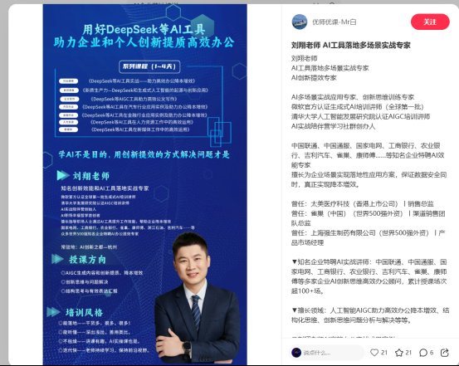
图 B-1：刘翔老师 AI 工具落地多场景实战专家页面

2. 杭州 AI 工坊（社区/孵化派）
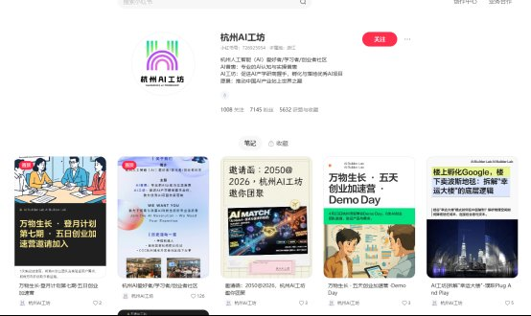
图 B-2：杭州 AI 工坊创业加速营/Demo Day 等内容

3. 桑梓 AI 企业培训（高端企业培训派）
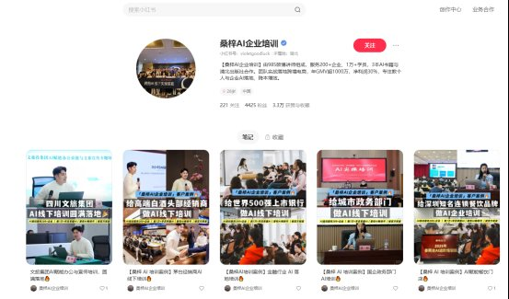
图 B-3：桑梓 AI 企业培训世界 500 强客户线下培训页面

4. 丽观未来(中小企业赋能派)
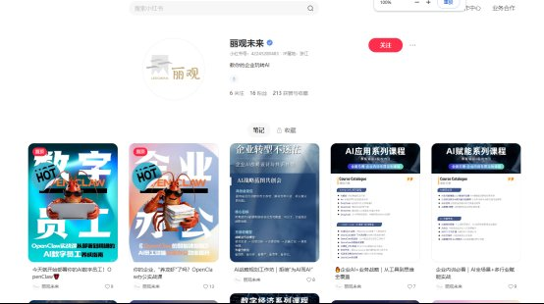
图 B-4：丽观未来数字员工、企业转型相关内容页面

5. 桥见未来（工具/场景派）
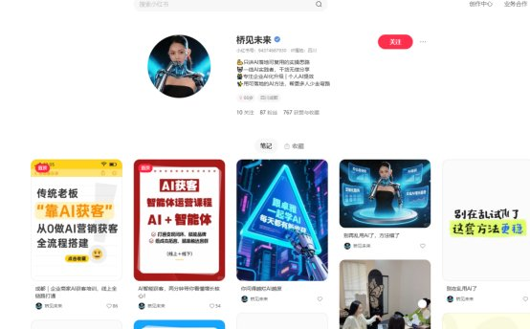
图 B-5：桥见未来 AI 获客 + 智能体运营内容页面

6. 饶秋 1023（个人 IP 专家派）
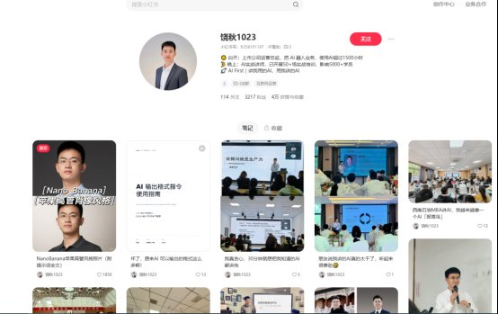
图 B-6：饶秋 1023 上市公司高管背书 + AI 内容分享页面

7. 金妮 AI 提效（工具/场景派）
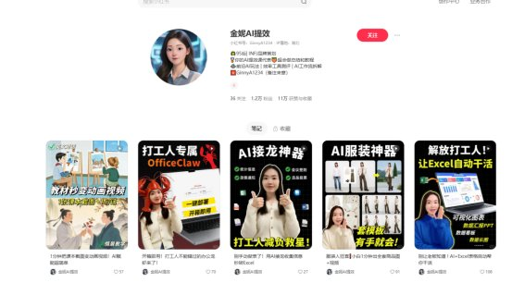
图 B-7：金妮 AI 提效具体 AI 工具测评/场景应用页面

8. 老高商业（中小企业赋能派）
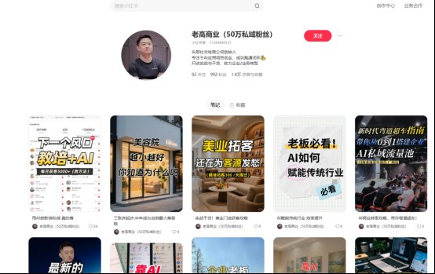
图 B-8：老高商业 50 万私域粉丝、AI 赋能传统行业页面

附录三：智能体切入参考
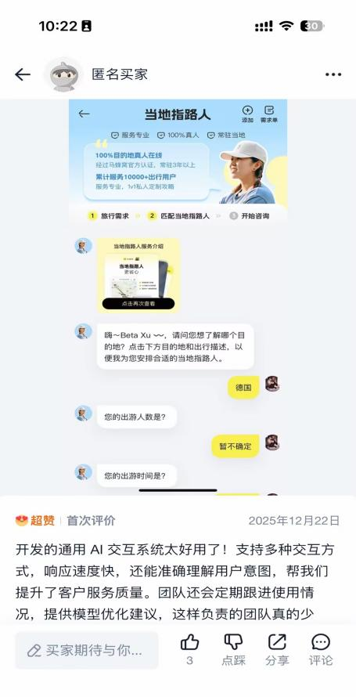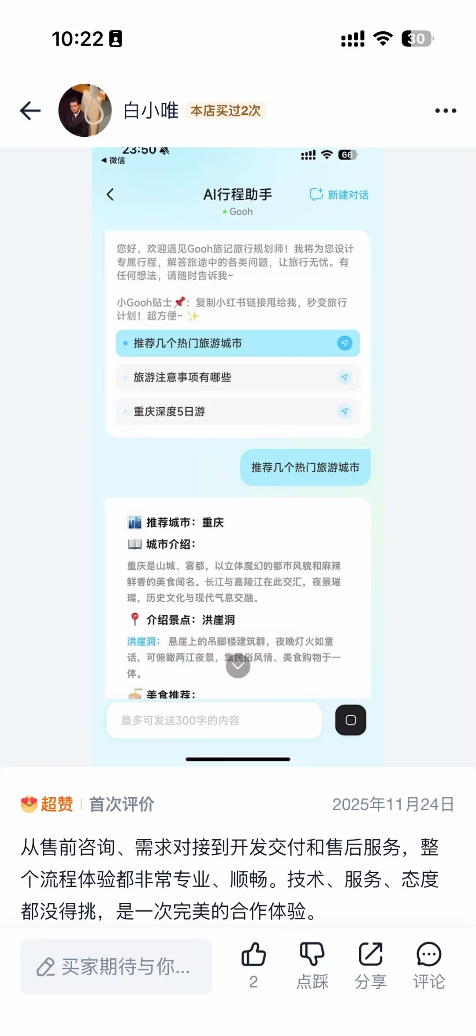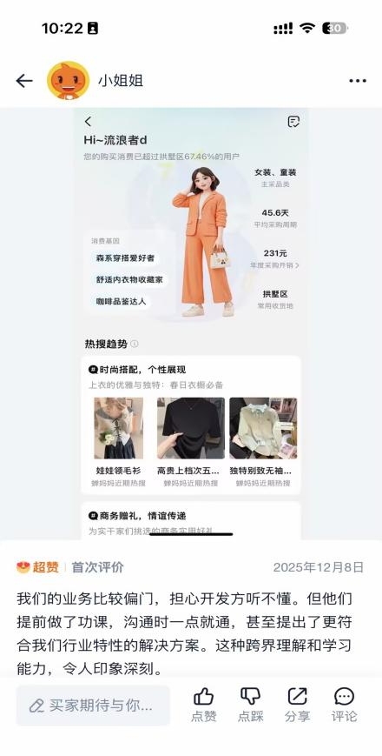
来自淘宝商家

附录四：包装案例素材
本部分案例用于说明AI咨询可进入的典型业务场景和方案方向。对外使用前应区分真实案例、脱敏案例和方案示例；尚未完成真实交付验证的内容，不宜作为已落地成果宣传。

C.1 案例一：某白酒品牌经销商智能管理升级项目
项目信息 | 详情
客户行业 | 白酒生产与分销（年营收约 2.8 亿元，全国经销商 480+）
项目周期 | 一期建设 12 周，持续迭代优化
服务范围 | 经销商管理全流程 AI 升级（招商、管控、激励、培训）
核心交付 | Agent 系统 + 数据管理后台 + 运营 SOP 手册

C.1.1 客户背景与业务现状
该客户为中国中部某知名白酒品牌，主营中高端浓香型白酒，产品线覆盖从 68 元到 1680 元多个价位段。全国范围内拥有 480 余家各级经销商，其中省级总代理 12 家、地市级经销商 86 家、县域/终端经销商 380 余家。近年来随着行业竞争加剧和渠道下沉趋势明显，经销商体系的管理复杂度急剧上升。

C.1.2 核心痛点诊断

痛点一：经销商分级管理粗放，缺乏动态评估机制
原有经销商管理体系仅按年度销量进行简单分级（A/B/C 三级），评估周期为每年一次，无法及时识别经销商的经营波动、市场变化和潜在风险。近两年出现 3 起省级总代理突然断货事件，均因市场部未能提前发现经销商的库存异常和回款滞后问题。

痛点二：新经销商招募依赖人脉，转化率低
招商团队共 8 人，年均新增经销商约 35 家，但有效经营率仅 58%。招商主要依赖行业展会、熟人介绍和线下拜访，缺乏系统性的线索管理和跟进机制。招商经理反馈：“我们每年跑 20 多场展会，收回上千张名片，但最终成功转化的不到 15%。大量线索在 Excel 表格里躁着，没人跟进。”

痛点三：经销商培训与支持体系薄弱
全国 480 家经销商的培训仅依赖每年两次线下大会和不定期的微信群通知。新品上市政策、促销方案、陈列标准等信息传达链条过长，从总部到终端经销商平均需要 7–14 天，且信息失真率较高。

C.1.3 技术方案设计
核心架构：“三个 Agent + 一个中台”
我们为客户设计了以 Agent 为核心的智能经销商管理体系，整体架构包含三个业务 Agent 和一个数据中台：
Agent 名称 | 核心功能 | 技术实现
经销商健康度评估 Agent | 多维度实时评分（销售达成、回款周期、库存周转、终端覆盖、客诉率），自动触发预警 | 对接 ERP + CRM 数据，基于 LLM 的多因子加权评分模型，设置红/黄/绿三级预警规则
智能招商 Agent | 线索自动采集、意向度评估、跟进策略推荐、招商话术生成 | 多渠道爬取 + NLP 意向分析 + 自定义 Prompt 模板，支持企微/钉钉推送
经销商赋能 Agent | 智能问答、政策查询、培训内容推送、新品上市指南自动生成 | 基于 RAG 的知识库（导入历年政策文档、培训资料、产品手册），对接微信小程序
数据中台架构
数据中台作为三个 Agent 的统一数据底座，负责数据采集、清洗、存储和可视化展示：
核心数据指标体系
指标类别 | 具体指标 | 数据来源 | 更新频率
销售表现 | 月销量/销售额、季度达成率、同比增长率 | ERP 订单数据 | 日更新
财务健康 | 回款周期、账龄分布、欠款率 | 财务系统 | 周更新
库存管理 | 库存周转天数、滞销品SKU占比、安全库存达标率 | WMS/订单系统 | 日更新
终端覆盖 | 有效网点数、新增终端数、网点活跃率 | CRM 巡店数据 | 周更新

C.1.4 项目成效
指标 | 升级前 | 升级后（3 个月数据）
经销商健康度评估周期 | 每年 1 次 | 实时动态评估（日更新）
风险经销商识别提前量 | 无预警机制 | 平均提前 23 天发现异常
招商线索转化率 | 15% | 34%
新经销商有效经营率 | 58% | 79%
政策触达时间 | 7–14 天 | 平均 1.5 天（小程序即时推送）
经销商满意度（NPS） | 32 分 | 61 分

C.1.5 运营人员操作指南
为确保系统持续发挥价值，我们为客户运营团队制定了以下日常操作流程：
- 每日晚检查经销商健康度看板，重点关注红色预警卡片，对连续 3 天指标下滑的经销商主动联系
- 每周一导出招商 Agent 生成的线索周报，与招商团队对齐当周重点跟进对象
- 新品上市前 3 天，通过赋能 Agent 后台上传产品资料、促销政策和陈列指南，系统自动推送至全部经销商
- 每月末生成经销商综合评估报告，作为季度经销商大会的讨论材料

C.2 案例二：某女性用品微商品牌代理招募与销售增长双引擎项目
项目信息 | 详情
客户行业 | 某新兴女性护肤品微商品牌（玻尿酸精华液、烟酰胺亮肤面霜、胶原蛋白修护面膜，月流水约 380 万元）
项目周期 | 一期建设 8 周，持续运营优化
服务范围 | 代理招募 AI 赋能 + 销售转化优化
核心交付 | 招商 Agent + 销售转化 Agent + 运营工具包

C.2.1 客户背景与业务现状
该客户为国内某新兴女性护肤品微商品牌，主营玻尿酸精华液、烟酰胺亮肤面霜、胶原蛋白修护面膜、氨基酸洁面乳等产品，通过多级代理体系进行销售。现有代理商约 320 人，分为三级：联合创始人（10 人）、核心代理（45 人）、普通代理（265 人）。品牌创始人希望在 2026 年将代理团队规模扩展至 800 人，同时提升现有代理的人均产出。

C.2.2 核心痛点诊断

痛点一：代理招募效率低、留存差
现有招募主要依赖核心代理的个人朋友圈和熟人推荐，新代理月均招募约 8 人，但首月流失率高达45%。招募材料只有一份通用 PPT 和一份价格表，无法根据不同候选人的背景、兴趣和资源禁区进行差异化沟通。创始人反馈：“我们的代理招募就像大海捞针，来的人很多，但留下来的很少。”

痛点二：销售转化依赖个人经验，难以复制
代理的销售能力差异极大。前 10% 的代理贡献了 52% 的销售额，而后 50% 的代理月均销售仅 3000–5000 元。表现好的代理通常有自己的一套话术和客户经营方法，但这些经验难以被系统化提取和复制到新人身上。

痛点三：内容产出效率低，朋友圈素材千篇一律
微商销售高度依赖朋友圈内容营销，但现有素材库仅有约 200 张图片和 50 条文案模板，导致全国 320 个代理发布的内容高度同质化。部分客户已向代理反馈“你们发的都一样”，严重影响信任感。

C.2.3 技术方案设计
核心架构：“双引擎 Agent + 素材工厂”
引擎一：智能招商 Agent
负责从“线索发现”到“入伙转化”的全流程智能化：
- 候选人画像建模：基于历史成功代理的 48 个特征维度（包括社交网络规模、过往微商经验、所在城市级别、职业背景等）构建“高潜力代理”预测模型
- 差异化招募方案自动生成：根据候选人画像自动匹配招募话术、收益测算模板和成功案例，通过 LLM 生成个性化招募文档
- 新代理 21 天启动路径：基于 Agent 自动分配导师、推送每日任务清单、监控启动期关键指标（首单时间、客户数、朋友圈发布频率）
引擎二：销售转化 Agent
负责将头部代理的销售经验系统化并赋能全员：
- 销售话术库构建：对前 30 名代理的聊天记录（脱敏后）进行分析，提取高转化场景的话术模式，构建覆盖 12 类客户异议场景的标准应答库
- 实时辅助功能：代理在与客户沟通时可随时调用 Agent，输入客户异议关键词即可获取推荐回复策略、产品卖点和成功案例引用
- 客户生命周期管理：基于购买频率、复购间隔和产品偏好自动划分客户阶段（尝鲜期/复购期/忠实期/流失预警），推送差异化维护策略
素材工厂：智能内容生产系统
- 基于品牌调性和产品特点训练的 Prompt 模板库，支持一键生成差异化朋友圈文案、产品海报、使用前后对比图、成分解析长图等
- 每周自动生成 3 套"周化内容包"，包含 7 天的朋友圈发布计划（产品实拍图 + 护肤知识科普 + 客户反馈截图 + 文案 + 最佳发布时间建议）
- 支持代理自定义参数（个人风格、目标客群肤质特征、年龄段偏好、地域气候特色），生成真正差异化的个人化内容

C.2.4 核心技术实现细节
技术模块 | 实现方式 | 关键技术点
候选人评估模型 | 基于 XGBoost 的多特征评分 | 训练数据：320 名现有代理的30/60/90 天留存与产出数据
话术库构建 | LLM + 人工标注混合流程 | 先用 LLM 提取聊天模式，再由销售主管人工审核标注
内容生成系统 | 多模型协作（文案 + 图片） | 文案生成用claude，图片用 Midjourney API，组合后人工审核发布
客户生命周期引擎 | 基于 RFM 模型的自动分组 | 对接小程序订单数据，每日自动更新客户阶段标签

C.2.5 项目成效
指标 | 升级前 | 升级后（2 个月数据）
月均新增代理数 | 12 人 | 31 人
新代理首月流失率 | 45% | 18%
普通代理人均月销售额 | 4,200 元 | 7,800 元
朋友圈内容发布频率 | 周均 2.1 条 | 周均 5.8 条
客户复购率（30 天） | 22% | 38%
整体月流水 | 380 万元 | 620 万元

C.2.6 运营人员操作指南
- 每周一上午在招商 Agent 后台查看“高潜力候选人”列表，将评分 80 分以上的候选人分配给对应地域的核心代理跟进
- 新代理入伙后立即开启 21 天启动路径，运营人员每 3 天检查一次启动进度看板，对“启动滞后”的新代理及时安排导师介入
- 每周五审核“周化内容包”质量，确认无品牌风险内容后发布到代理素材库
- 每月 15 日导出代理产出排行榜和客户流失预警报告，作为月度代理大会讨论材料

C.3 案例三：某短剧平台数据看板与AI分析中台建设项目
项目信息 | 详情
客户行业 | 短剧内容平台（DAU 约 85 万，上线短剧 460+ 部，月投放预算约 1200 万元）
项目周期 | 一期建设 10 周，持续迭代
服务范围 | 数据看板搭建 + AI 分析决策中台
核心交付 | 实时数据看板 + AI 分析引擎 + 运营决策助手 + 自动化报表系统

C.3.1 客户背景与业务现状
该客户为国内某中腰部短剧平台，主营都市情感、悬疑、职场类短剧内容。平台已上线短剧超过 460 部，DAU 约 85 万，月充值用户约 12 万人。平台采取“内容采购 + 自制”混合模式，每月新上线短剧约 25–35 部，各渠道广告投放预算约 1200 万元/月。随着行业竞争加剧，获客成本不断攻升，内容投入产出比波动加大，运营团队急需更精细化的数据支撑能力。

C.3.2 核心痛点诊断

痛点一：数据散落各系统，无法形成统一视图
平台的运营数据分散在 5 个不同系统中：广告投放数据在巨量引擎、头条引擎和快手磁力引擎的后台，用户行为数据在自研 APP 埋点系统，充值数据在财务系统，内容评估数据在内部 Wiki 和飞书文档中。运营总监反馈：“每周开会前，我需要让三个同事分别拉数据、往 Excel 里填，光出一份周报就要花两天。”

痛点二：投放决策过度依赖经验，缺乏数据驱动
广告投放团队 6 人，每天管理超过 200 条广告计划。投放策略主要依赖优化师的个人经验和“盘感”，缺乏系统化的数据分析支撑。常见问题包括：费用向低 ROI 素材过度集中、爆款素材未能及时识别和追加预算、不同剧目之间的投放资源分配缺乏量化依据。

痛点三：内容评估主观化，优质内容识别滞后
短剧上线前的评估主要依赖内容编审的主观判断，缺乏基于历史数据的量化评估模型。部分潜力剧目因评审团队主观偏好而被忽视，同时上线后表现不佳的剧目未能及时下架，造成投放资源浪费。

C.3.3 技术方案设计
核心架构：“数据汇聚层 + AI 分析引擎 + 可视化决策层”
第一层：数据汇聚层
负责将分散在多个系统的数据统一采集、清洗和存储：
- 广告数据：通过各平台 API 自动拉取巨量引擎、头条系、快手系的投放数据（曝光、点击、转化、消耗），每小时同步一次
- 用户行为数据：对接 APP 埋点系统，采集观看时长、完播率、分集留存率、付费转化、分享率等核心指标
- 财务数据：对接财务系统获取充值收入、内容采购成本、投放消耗等财务数据
- 内容元数据：采集每部短剧的题材标签、演员阵容、集数、采购成本、上线时间等结构化信息
第二层：AI 分析引擎
基于汇聚数据提供三项核心 AI 分析能力：
- 素材效果预测模型：基于历史投放数据训练，对新上线素材在前 4 小时的表现数据进行快速评估，预测其全生命周期 ROI，准确率达 78%
- 剧目表现评估模型：基于剧目上线后前 48 小时的用户行为数据（完播率、分集留存曲线、付费转化漏斗），自动将剧目划分为 S/A/B/C 四个等级，并生成资源分配建议
- 投放策略优化建议：基于 LLM 的自然语言分析引擎，每日自动生成“投放日报”，包含异常指标警报、爆款素材推荐、预算调整建议和竞品动态摘要
第三层：可视化决策层
基于 Grafana + Superset 搭建多层级可视化看板：
- 总裁看板：平台级核心指标一览（DAU、月充值、整体 ROI、用户增长曲线），支持日/周/月多粒度切换
- 投放看板：按渠道、剧目、素材三个维度展示投放效果，支持钻取到单条计划级别
- 内容看板：每部剧目的全生命周期表现跟踪，包含观看曲线、付费转化漏斗、用户画像分布和 AI 评级结果
- 财务看板：内容采购 ROI、单剧利润核算、月度收支趋势分析

C.3.4 核心技术实现细节
技术模块 | 实现方式 | 关键技术点
数据采集层 | Python + Airflow 定时任务 | 对接巨量/头条/快手 Marketing API，每小时自动同步
数据仓库 | ClickHouse + MySQL | 实时分析用 ClickHouse，业务元数据用 MySQL
素材效果预测 | LightGBM 回归模型 | 特征工程：前 4h CTR/CVR/完播率 + 题材标签 + 投放时段 + 素材时长
剧目评级引擎 | 多因子加权评分 | 基于完播率/留存曲线/付费转化/分享率的加权综合评分
智能日报生成 | LLM + 模板引擎 | 每日将异常指标 + 关键发现填入模板，由 LLM 生成可读性强的日报发送至飞书
可视化层 | Grafana + Superset | 多看板多角色权限控制，支持移动端访问

C.3.5 项目成效
指标 | 升级前 | 升级后（2 个月数据）
周报产出时间 | 2 天（3 人协作） | 15 分钟（自动生成）
爆款素材识别速度 | 平均 48 小时 | 平均 4 小时（前 4h 数据即可判断）
广告投放整体 ROI | 1:2.3 | 1:3.1
无效素材投放浪费率 | 约 32% | 约 14%
低效剧目及时下架率 | 下架周期平均 12 天 | 下架周期平均 3 天
投放团队人效 | 人均管理 33 条计划 | 人均管理 55 条计划
月投放预算节省 | — | 约 180 万元/月（减少无效消耗）

C.3.6 运营人员操作指南
- 每日上午 9:00 查看“投放日报”（自动推送至飞书群），重点关注红色异常指标和爆款素材推荐
- 新剧目上线 48 小时后查看 AI 评级结果，对 C 级剧目启动下架流程，对 S 级剧目启动追加投放流程
- 新素材上线 4 小时后查看效果预测得分，低于阈值的素材立即暂停投放并替换
- 每周一下午召开数据周会，基于自动生成的周报讨论上周表现、本周策略和预算分配
- 每月末导出月度内容 ROI 分析报告，作为内容采购决策的重要参考

